

**TRABAJO PRÁCTICO N° 7:**

**SCRUM - Roles y Ciclo de Vida**

**Cátedra:** Ingeniería de Software.

**Ciclo lectivo:** 2022.

**Grupo:** 4.

**Fecha de entrega:**26/04/2022.

**Profesores:** Covaro, Laura Ines (Titular)

Boiero Rovera, Gerardo Javier (JTP)

Crespo, María Mickaela (Ayudante 1ra)

**Integrantes:**

* 48701 - Basso Martín Federico
* 61539 - Cruz Karen Yanina
* 54910 - Gómez Iván Alejandro

# **Enunciado**

**PRÁCTICO 7 - SCRUM – Roles y Ciclo de Vida (Evaluable)**

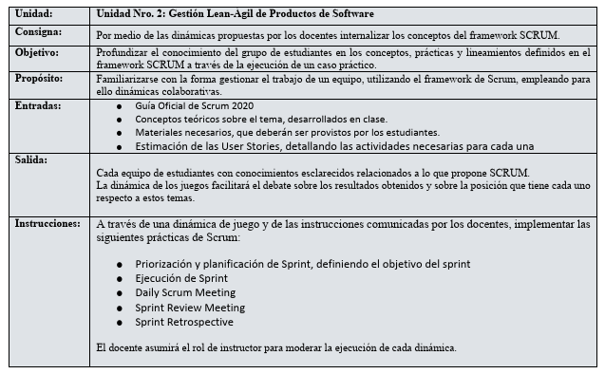

# **Desarrollo**

**SPRINT 1**

**Planning**

**1 Items US 3 Tiempo 10 min**

**2 Items US 2 Tiempo 5 min**

**3 Items US 6 Tiempo 5 min**

**Retrospective**

| **BIEN** | **MAL** | **ACCIÓN** |
| --- | --- | --- |
| * Organización correcta * Se terminó a tiempo dos instrumentos * Se aceptaron dos instrumentos | * No se tuvo el tiempo necesario para probar el buen funcionamiento de la zampoña * Se subestimó la construcción de la zampoña | * Reveer la complejidad de la zampoña para que emita sonido |

**SPRINT 2**

**Planning**

**1 Ticket falla en zampoña que no emite sonido Tiempo 5 min**

**2 Items US 5 Palo de lluvia Tiempo 15 min**

**3 Items US 1 Guitarra Tiempo 15 min**

**Retrospective**

| **BIEN** | **MAL** | **ACCIÓN** |
| --- | --- | --- |
| * Alcanzamos los objetivos planteados * Arreglamos los instrumentos solicitados * Mejoramos los tiempos de iteración * Mejor organización al conocernos más como equipo, tuvimos tiempo | * Retrabajo para hacer construcción de guitarra | * SPIKE - Pensar y averiguar cómo hacer sonar el instrumento antes de comenzar la construcción. |

**SPRINT 3**

**Planning**

**1 Items US 4 Armónica Tiempo 10 min**

**Retrospective**

| **BIEN** | **MAL** | **ACCIÓN** |
| --- | --- | --- |
| * Terminamos todos los items items solicitados * Desarrollar un producto agradable para el cliente * No tuvimos historias de usuario que quedarán sin rehacer * Terminamos el proyecto en tiempo y forma | * Intentamos encarar un requerimiento solicitado fuera de la planing, lo que consumió esfuerzo | **-** |